**【アンケート手法】**

**自治会に関するアンケート集計結果**

日時：令和６年１１月３０日１１時００分～１３時３０分

場所：美原西小学校グラウンド

対象：美原西のつどいに訪れた無作為の１５５名

参加方法：美原防犯委員会の防犯啓発活動にて啓発グッズやチラシのセットと一緒にアンケート用紙を250枚配布。また、来場者に声掛けし回答の依頼。

アンケート協力者にガラガラ抽選のうえで、粗品を進呈

**【調査結果】**

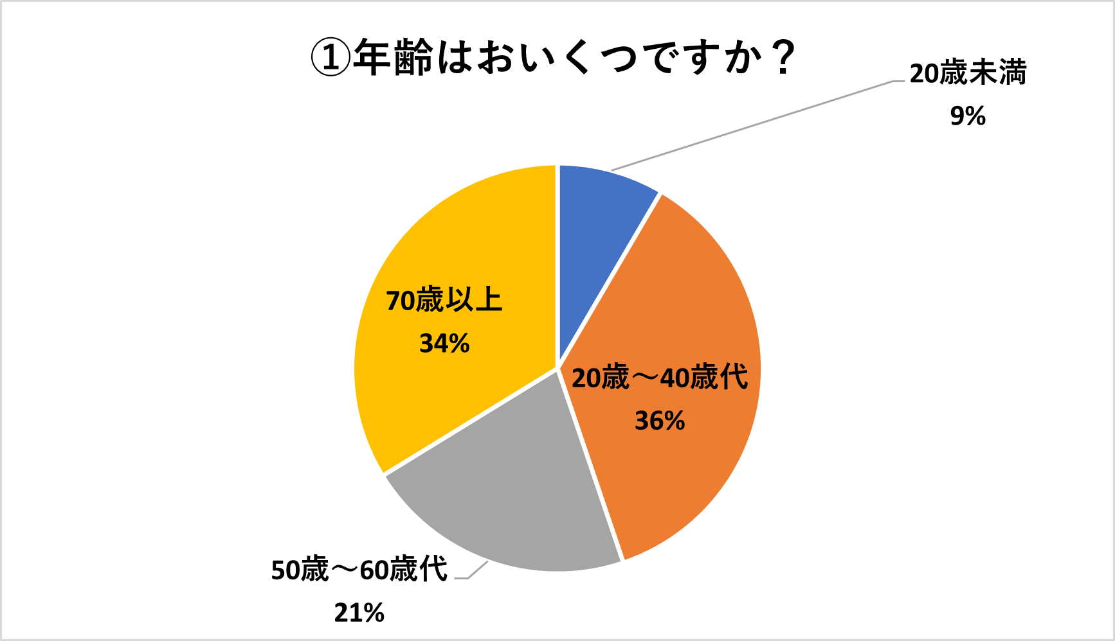

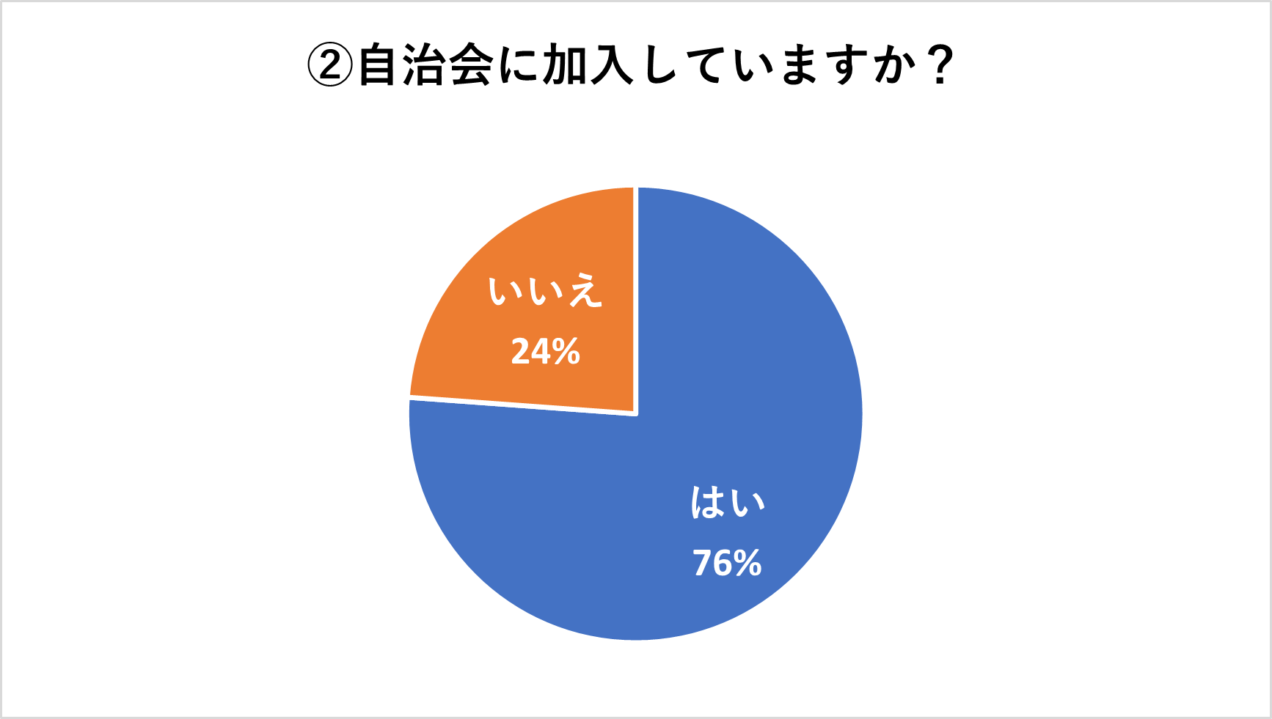

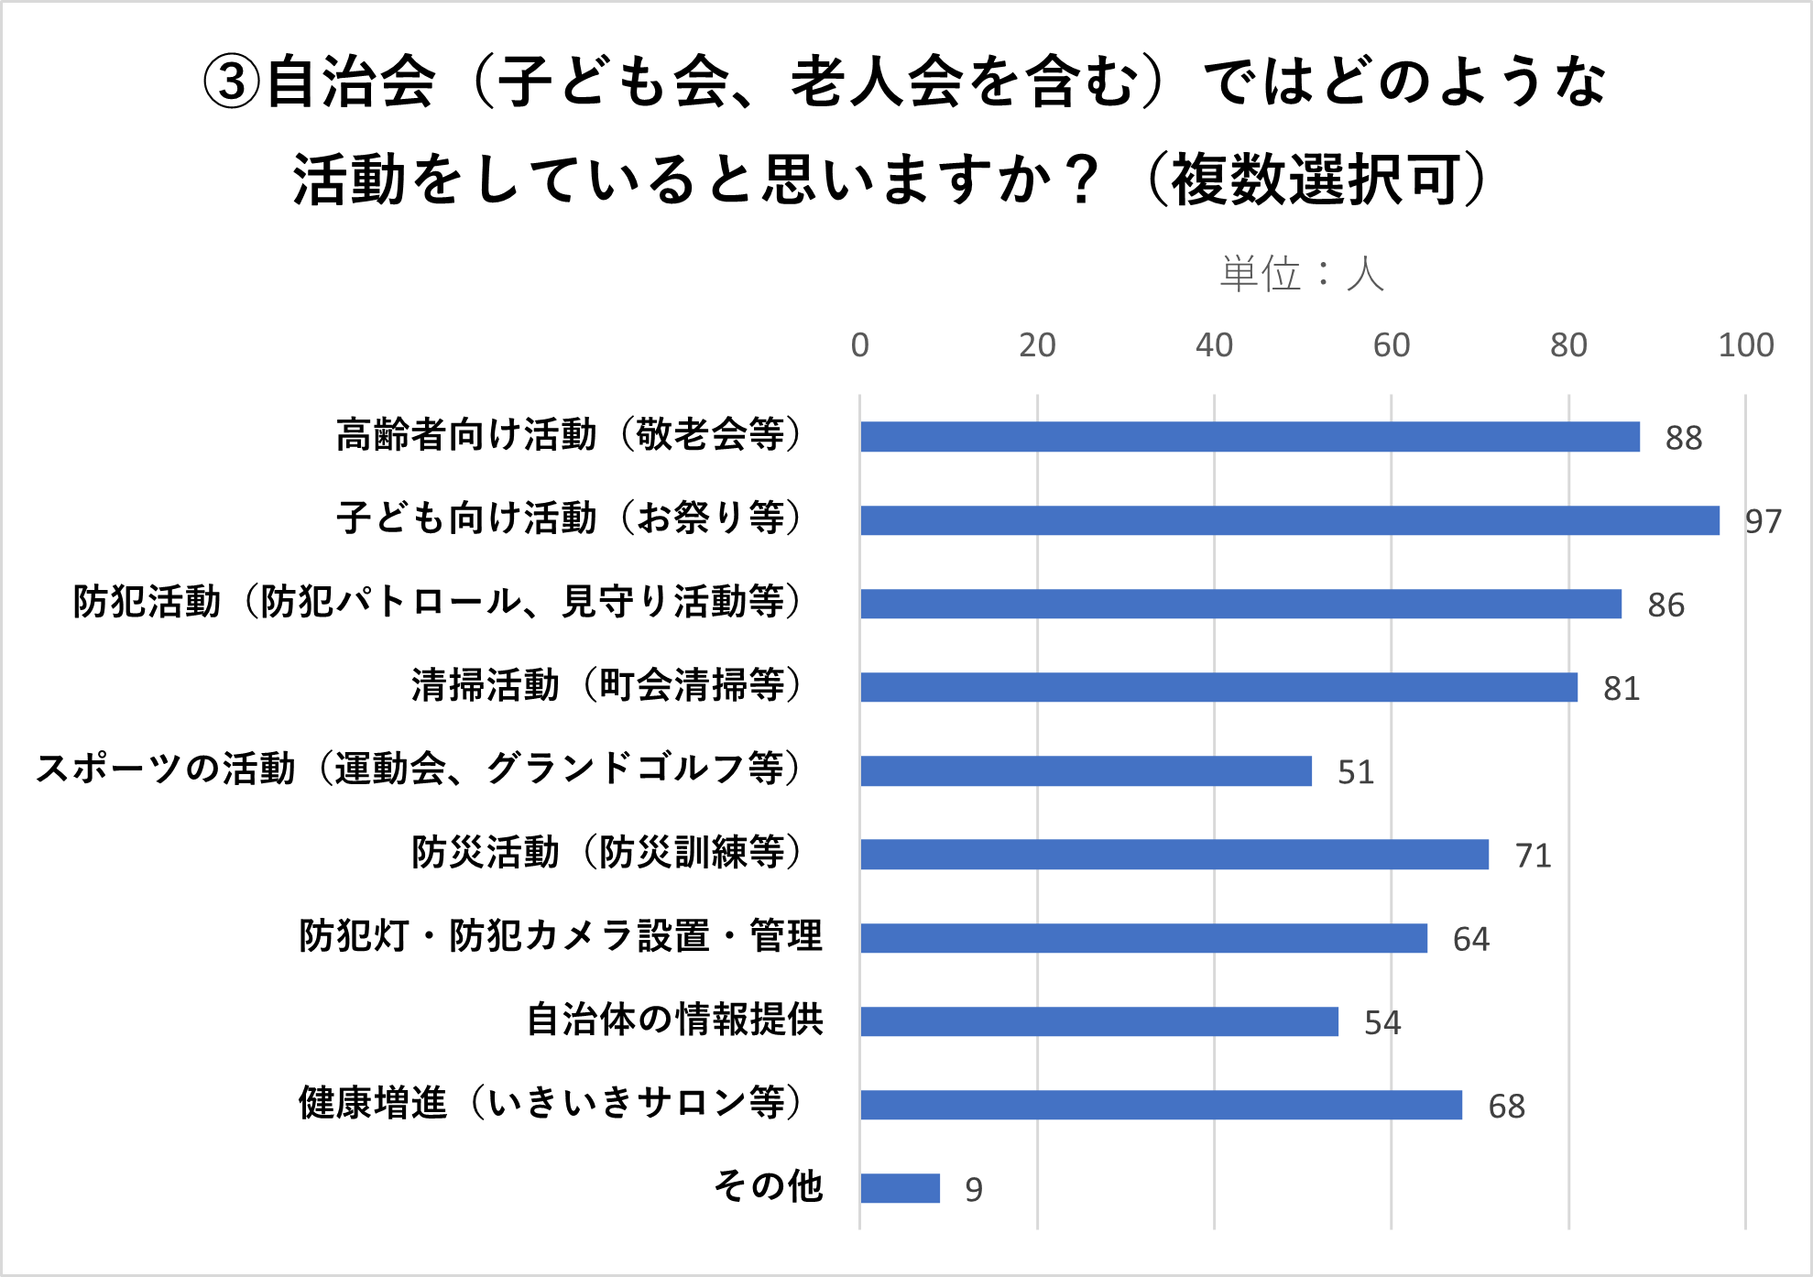

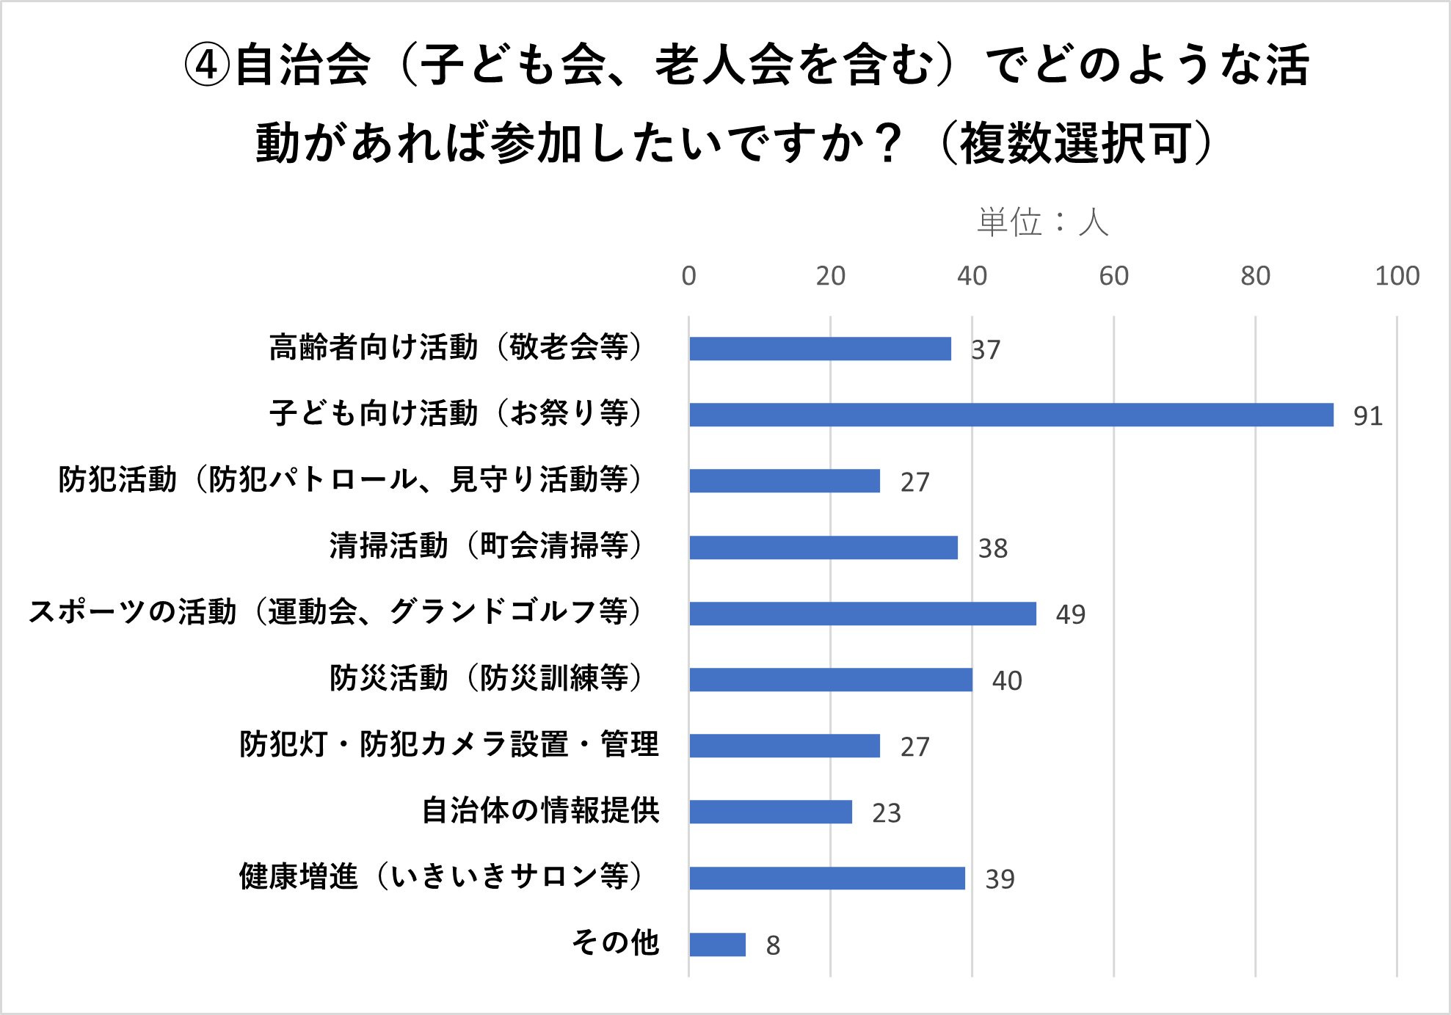

その他：「子ども食堂（50～60代・自治会加入済）」

その他：「地域のまつり毎年楽しみに参加しています。（50～60代・自治会加入済）」

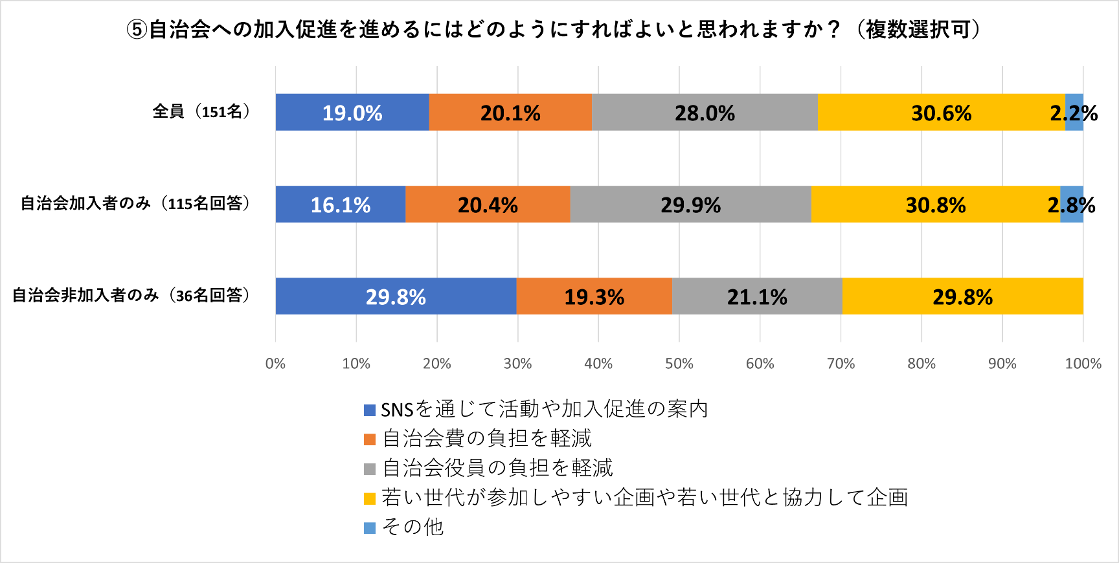

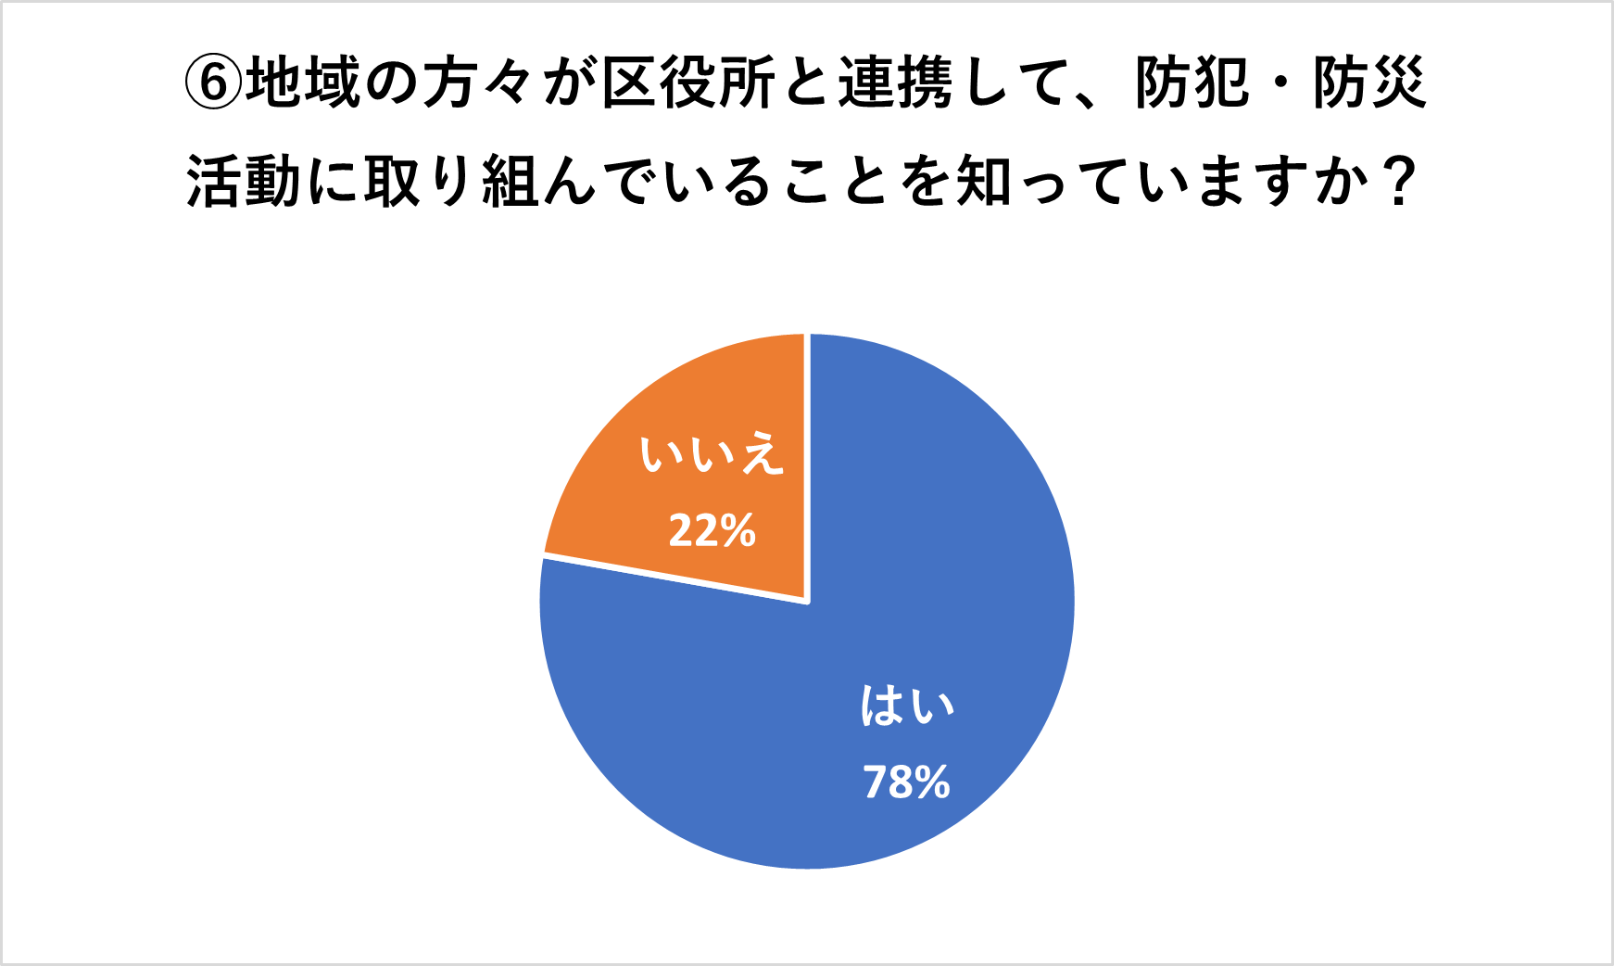

その他：「市民課で加入をすすめてほしい。」（70歳以上・自治会加入済）

　　　　「自治会の活動を知ってもらう。」（50～60代・自治会加入済）

　　　　「生活保護の方々が入りやすいようにお願いします。」（70歳以上・自治会加入済）